RUSMIDDELPOLITISK HANDLINGSPLAN
FOR

KVITESEID KOMMUNE
2019–2023


Foto: Privat



INNHALD

1. Innleiing/forord 5
1.1 Planprosessen 7
2. Skildring og vurdering av rusmiddelsituasjonen 7
2.1 Rusmiddelsituasjonen i Noreg 8
2.1.1 Alkoholforbruket generelt 8
2.1.2 Bruk av narkotika 9
2.2 Ungdommens bruk av rusmiddel 9
2.2.1 Alkohol 9 2.2.2 Bruk av narkotiske stoff..…………………………………………………..11
2.3 Rusmiddelsituasjonen i Kviteseid ……………………………………….. .13
2.3.1 Befolkningssamansetnaden i Kviteseid 14
2.3.2 Utdanning 15
2.4 Kartlegging av rusmiddelbruket/misbruket i Kviteseid 15
2.4.1 Alkoholforbruket i Kviteseid 16
2.4.1.1 Sals- og skjenkestader i Kviteseid 16
2.4.1.2 Omsetnad av alkohol i Kviteseid 17
2.5 Resultat av intervju med ulike etatar og institusjonar 17
2.5.1 Lensmannen 18
2.5.2 Barnevern 18
2.5.3 Helsestasjonen for ungdom/skuleteneste 18 2.5.4 Skulen 19 2.5.4.1 Kviteseid skule 19
2.5.4.2 Kvitsund gymnas 19 2.5.5 NAV Kviteseid 20 2.5.6 Heimebaserte tenester 20 2.5.7 Psykisk helseteneste 20 2.5.8 Kommunelegen 21 2.5.9 AKAN-tillitsvald i kommunen 21
2.5.10 KVITO AS…………………………………………………………………22

3. Rusmiddelpolitiske mål og strategiar 23
3.1 Nasjonale mål og strategiar 23
3.1.1 Regjeringas visjon og mål 23
3.2 Kommunens mål og strategiar 24

4. Tiltak
4.1 Allment førebyggjande tiltak 26
4.1.1 Førebyggjande tiltak retta mot barn og unge 26 4.1.2 Haldningsskapande arbeid i skulen 26 4.1.3 Andre rusførebyggjande tiltak 27
4.2 Tiltak for oppfølging av risikoutsette grupper 27
4.3 Tiltak for å regulere tilgangen av rusmiddel 28 4.3.1 Kviteseid kommunes alkoholpolitikk 28
4.3.2 Alkohol og næringsinteresser 28
4.4 Retningslinjer for sal og skjenking av alkohol i Kviteseid kommune 30
4.4.1 Generelle føresegner 30
4.4.2 Salsløyve for drikk med alkoholprosent mindre enn 4,7 30
4.4.3 Kommunale skjenkeløyve 31
4.5 Alkoholkontrollen 32
4.5.1 Internkontrollen 32
4.6 Delegering til rådmannen 33

5. Oppfølging og rehabilitering av rusmisbrukarar 33
5.1 Samarbeidet mellom tenestekontoret og rusmisbrukaren 33
5.2 Behandling av rusmiddelavhengige, poliklinisk eller i institusjon 34
5.3 Samarbeid med NAV 34

6. Gjennomføring og oppfølging av planen 34
6.1 Ansvarsfordeling og samarbeid 34
6.2 Evaluering og rullering av planen………………………………………….34
6.3 Samandrag av revisjon av rusmiddelpolitisk handlingsplan……………….35
Litteraturliste……………………………………………………………….36

Forord

Rusmiddelpolitisk handlingsplan skal reviderast for perioden 2018-2022. Næringssjef Elisabeth Lid og frivilligkoordinator Tordis Stenrud utfører dette. Vi vil ta utgangspunkt i eksisterande Rusmiddelpolitisk handlingsplan for Kviteseid kommune 2008-2011 vedtatt i kommunestyre 8. mai 2008, og rullert plan 2011-2016 (ikkje politisk handsama), og oppdatere informasjon. Relevante einingar og institusjonar vil bli bede om høyringsuttale.

Innleiing
Kommunane har etter alkohollova § 1-7d plikt til å utarbeide ein alkoholpolitisk handlingsplan. Alkoholpolitisk Handlingsplan for Kviteseid kommune for 1999-2003 vart vedtatt av kommunestyret i sak 046/99 2. september 1999.
I følgje §1.7d bør Alkoholpolitisk Handlingsplan bli behandla i kvar kommunestyreperiode.
Sosial- og helsedirektoratet rår kommunane til å utforme ein heilskapleg rusmiddelpolitisk handlingsplan, fordi bruk av alkohol og narkotika bør sjåast i samanheng. Rusmiddelpolitisk handlingsplan er ikkje lovpålagd på linje med alkoholpolitisk handlingsplan. Alkoholpolitisk handlingsplan er ein integrert del av ein heilskapleg rusmiddelpolitisk handlingsplan.

Forsking syner at kommunanes løyve- og kontrollmynde er blant dei mest effektive virkemiddel ein har for å redusere alkoholforbruk og alkoholrelaterte skader.
Rett før jol i 2006 inviterte Borgestadklinikken alle kommunane i Helseregion Sør til å søkje Borgestadklinikken om hjelp i arbeidet med å utarbeide ein rusmiddelpolitisk handlingsplan. Kviteseid kommune var ein av ti kommunar som ynskte å inngå avtale med Borgestadklinikken. 9 kommunar blei til slutt med på ordninga, Kviteseid som den einaste i Telemark fylke.

Kommunestyret vedtok i kommunestyresak 32/07 samarbeidsavtala med Borgestadklinkikken. Samarbeidsavtala viste arbeids- og kostnadsfordeling mellom kommune og rådgjevande organ. Kviteseid kommune måtte m.a. løne ein koordinator i 20% stilling og velje ei arbeidsgruppe. Borgestadklinikken dekte 10% av lønskostnadene til kommunens koordinator i tida 01.03.07 - 31.12.07. Seinare fekk kommunen melding om at Borgestadklinikken dekka koordinators løn i 20% stilling og at Kviteseid kommune fekk kr 150 000,- til tiltak i planen.

Kommunens arbeidsgruppe fekk denne samansetjinga: sosialsjef Björn Johansson, varaordførar Jonn Foldøy og med sektorleiar Anne Aasmundtveit som koordinator.

Ut frå m.a. Sosial- og helsedepartementets rettleiande mal, alkohollova, serveringslova, sosialtenestelova, kommunehelsetenestelova og praksis i kommunen blei det utarbeidd ein plan som legg føringar for korleis rusmiddelpolitiske mål skal følgjast opp, samstundes som den skal vere lett å bruke. Lova gjev ingen direkte pålegg om kva ein slik plan skal innehalde, men planen bør seie noko om dei mål og tiltak som kommunen legg til grunn for sin rusmiddelpolitikk.
Planen skal gjera det enklare å sjå dei rusmiddelpolitiske utfordingar i samanheng og prioritere tiltak og hjelp ut frå den lokale situasjonen og kommunens eigne behov.

Kviteseid

Jonn Foldøy Björn Johansson
tidl. varaordførar sosialleiar

Anne Aasmundtveit
sektorleiar/koordinator

1.1 Planprosessen 2008-2011

- Utarbeiding av rusmiddelpolitisk handlingsplan er forankra i kommunestyrets vedtak i sak nr 32/07 av 03.05.07.
- Arbeidsgruppa vart oppretta. Anne Aasmundtveit, som koordinator, blei gitt tid til å arbeide med planen. Arbeidsgruppa har hatt jamlege møte.
- Olav Kjetil Bang vart leigd inn som konsulent for å innhente primær data og for å utarbeide tiltak.
- Ulike institusjonar/sektorar (lensmann, barnevern, sosialkontor, lege, Akan-tillitsvalt, helsestasjon, ungdomsskule, v.g.skule, psykiatritenesta med fleire) vart med i arbeidet gjennom ein intervjuguide utarbeidd av Olav Kjetil Bang. Institusjonane blei på førehand orientert av koordinatoren via e-post om arbeidet med planen og at dei ville bli kontakta av Olav Kjetil Bang. Intervjuguidane vart levert ut personleg eller tilsendt via e-post ca. 10 dagar før intervjua skulle gjennomførast, slik at institusjonane/sektorane kunne vera førebudde til møtet med Bang. Arbeidsgruppa inviterte dei ovannemnde institusjonane og sektorane til eit drøftingsmøte på kommunehuset 26. september 2007.
- Koordinatoren har utarbeidd den skriftlege planen med rettleiing frå Borgestadklinikken.
- Oppstartsseminar ”Helhetlige rusmiddelpolitiske handlingsplaner” på Bolkesjø 6.-7. juni 2007. Jonn Foldøy og Anne Aasmundtveit deltok.
- Regional konferanse for kommunar og spesialhelseteneste innan psykiatri og rusfeltet ”Før Under Etter ” 27.-29. august 2007 på Quality Spa & Resort Kragerø. Anne Aasmundtveit deltok.
- Oppfølgingsseminar ”Helhetlige rusmiddelpolitiske planer” 17.-18. september 2007 på Ibsen konferansesenter.
- I intervjuguidane vart etatane/institusjonane bedne om å kome med innspel til planen. Via redaksjonelt stoff i media har publikum blitt oppmoda om å koma med innspel til planen, likeins i samband med at planen vart lagt ut til offentleg høyring.
- Planen vart lagt ut til offentleg høyring 14. mars 2008. Høyringfrist 9. april 2008.
- Planen vert lagt fram til politisk handsaming i formannskapet 23. april og vedtatt i kommunestyret 8. mai 2008.
- Planen slik han no ligg føre, er utarbeidd innan rammene av rettleiaren frå Sosial- og helsedirektoratet.

2. SKILDRING OG VURDERING AV RUSMIDDELSITUASJONEN

For å kunne redusere rusmiddelbruk og rusrelaterte skader er det viktig at kommunen kjenner rusmiddelsituasjonen godt. Forhold og problem som t.d. tilgang, forbruk og rusmiddelskader vert derfor skildra i planen. Skildring og vurdering av rusmiddelsituasjonen gir kommunen eit godt grunnlag for å ta avgjersle.
Rusmiddel betyr i denne samanheng både alkohol og narkotiske stoff. Denne handlingsplanen er fyrst og fremst retta mot alkohol, men tiltaka som blir omtala, kan òg vera med på å bidra til å førebyggje rusmiddelbruk generelt.

2.1 Rusmiddelsituasjonen i Noreg
Rusmiddelstatistikken til Folkehelseinstituttet kan nyttast for å sjå på endringar i rusmiddelbruk nasjonalt.

2.1.1 Alkoholforbruket generelt

Størsteparten av alkoholforbruket kjem frå lovleg innanlands omsetnad, dvs alkohol som er seld gjennom vinmonopolutsal, daglegvarebutikkar og skjenkestader med løyve for sal av alkoholhaldig drikk. Med registrert forbruk meiner ein den alkoholhaldige drikk som vert omsett gjennom desse kanalane. I tillegg skaffar relativt mange seg alkoholhaldig drikk frå andre kjelder som taxfree handel, grensehandel, legal og illegal heimeproduksjon og smugling. For desse kjeldene finst det ingen tal for omsetnad og sal, men estimat. Summen registrert og uregistrert forbruk utgjer det totale alkoholforbruket.

Folkehelserapporten (Folkehelseinstituttet 2018) seier mellom anna at nordmenn over 15 år drikk i gjennomsnitt nesten 7 liter rein alkohol pr. år. I Kviteseid er omsetning av alkohol per innbyggjar over 15 år i følgje Folkehelseinstituttet (2016) i gjennomsnitt 4,5 liter per person. Registrera forbruk hadde ei kraftig auke frå 1990 til 2008, men har etter dette gått ned.
Menn drikk oftare og i snitt dobbelt så mykje alkohol som kvinner. Eldre drikk oftare, men mindre alkohol enn yngre. I Noreg drikk me vesentleg mindre alkohol samanlikna med dei fleste europeiske land.

Når det gjeld drikkemønsteret, er det mykje som tyder på at den såkalla kontinentale drikkekulturen med vin til maten kjem i tillegg til eit meir tradisjonelt mønster der det blir drukke relativt sjeldan, men i større mengder. Sjølv om trenden synest å vera at nordmenn både drikk ofte og mykje, viser data frå SIRUS sine intervju-undersøkingar at det framleis er slik at det norske drikkemønsteret til samanlikning er prega av kraftig rus (fyll). Dette gjeld både blant dei som drikk mykje og dei som drikk mindre, og den delen av befolkninga som oppgjev at dei har drukke seg rusa, er ikkje mykje endra. Dette er eit drikkemønster som m.a. gjerne fører med seg akutte og alvorlege alkoholskadar. Dei fleste skader og ulykker i samband med bruk av alkoholhaldig drikk skjer ikkje som fylgje av langvarig inntak, men som fylgje av brå alkoholpåverknad og rus. Årsaka er eit drikkemønster der preg av rus er det vanlege.

Folkehelseinstituttet sitt dødsårsaksregister gjev desse tala for perioden 2004-2016;

Det er langt fleire menn enn kvinner som døyr av alkohol, og hovudtyngda er i alderen 55-74 år. Jamlege undersøkingar utført av MMI på oppdrag av AlkoKutt viser at det er ei høg og aukande oppslutnad om alkoholfrie soner som i trafikken, i arbeidslivet, blant gravide eller når ein er saman med barn. Fleire enn før drikk alkohol som passasjer i småbåt eller som publikum på idrettsarrangement, men ein har indikasjonar på at dette kan vera i ferd med å endre seg.

2.1.2 Bruk av narkotika

Narkotikamisbruket i befolkninga i det heile og i ungdomsgruppene er ikkje aukande, men er likevel på eit relativt høgt nivå. Talet på aktive, injiserande rusmiddelavhengige er rekna for å vera stabilt, rundt 11 000 – 15 000. Det ser ut til at auken i talet på brukarar av cannabis og amfetamin flatar ut. For ecstasy og opiatar er det framleis ein tendens til redusert bruk. Fleire kommunar melder om ein generell auke i illegal bruk.

Talet på narkotikarelaterte dødsfall (overdosedødsfall) ligg høgt i Noreg. I 2009 døydde 183 personar av overdose. I 2016 vart det registrert 282 narkotikarelaterte dødsfall.

Folkehelseinstituttet – dødsårsaksregisteret
Narkotikarelaterte dødsfall – totalt sett

Tal i perioden 2005-2016 syner ei auke av narkotikarelaterte dødsfall totalt sett. Det er ein nedgang i åra 2008, 2010, 2012 og 2013. Frå 2015 til 2016 er det og ein liten nedgang.
Talet er høgt samanlikna med andre europeiske land. Årsakene til nedgangen i dødsfall er fleire og samansette. Auken i talet på misbrukarar som mottek legemiddelassistert rehabilitering (LAR) og utvida satsing på lågterskel helsetilbod, let til å ha hatt ein god del å seie.
Det er vanskeleg å måle dei sosiale problema som rusmiddelproblem påfører ektefelle, barn og andre i familien. Eit forsiktig overslag fortel at om lag 200 000 barn lir under foreldra sine rusmiddelproblem.

2.2. Ungdommens bruk av rusmiddel

2.2.1 Alkohol

Ungdata-rapport 2018, Ungdomsskulen: Ungdommen sitt alkoholbruk har flata ut, og frå tusenårsskiftet har det vore ein tydeleg nedgang. Likevel er det framleis mange unge som drikk alkohol, og då særleg i den siste delen av tenåra. Ungdata viser stor variasjon i kor gamle ungdommar er når dei byrjar å drikke alkohol. Det store fleirtalet har ikkje vore rusa i løpet av ungdomsskulen. På slutten av ungdomsskulen har omtrent ein av fire opplevd å ha vore rusa. Det er generelt små forskjellar mellom gutar og jenter sine alkoholvanar.

På ungdomsskulen deltok 76 personar i undersøkinga, dette er ein svarprosent på 94%.
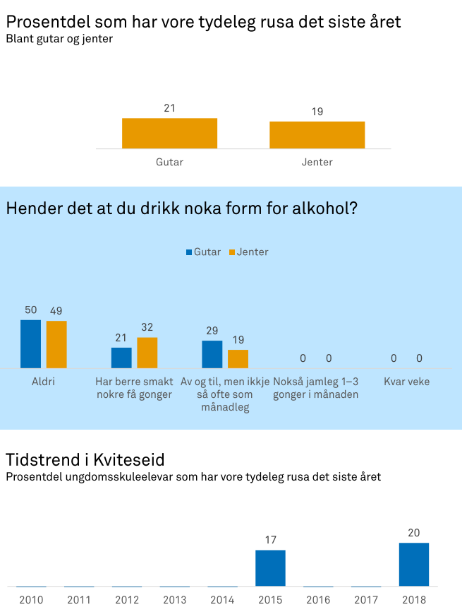
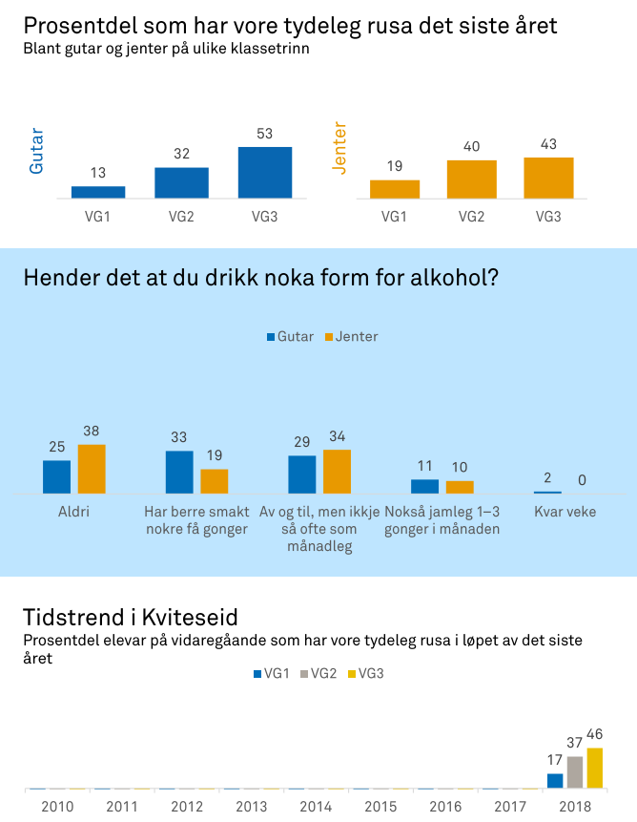

Undersøkinga viser stor variasjon i kor gamle ungdommar er når dei byrjar å drikke alkohol. I starten av vidaregåande har litt under halvparten vore tydeleg rusa, men dette aukar til nesten 8 av ti i VG3. Det er generelt små forskjellar mellom gutar og jenter sine alkoholvanar.

På vidaregåande skule deltok 159 personar i undersøkinga, dette er ein svarprosent på 89%.

Kjelde: Ungdata; Kviteseid kommune 2018

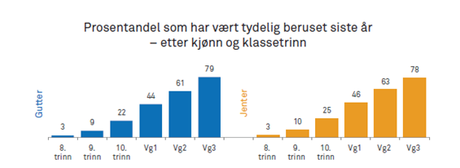

Ungdata 2018- heile landet

2.2.2 Bruk av narkotiske stoff

Som i resten av den vestlige verda er det cannabis og då fyrst og fremst hasj som er det narkotiske stoffet flest unge rapporterer å ha brukt. Talet på ungdomar som oppgjev at dei hadde brukt cannabis nokre gonger, auka frå fyrste halvdel av 1990-talet fram til tusenårsskiftet. Da meldte 17-19 prosent på landsbasis og 27-28 prosent i Oslo at dei nokre gonger hadde brukt cannabis. Deretter kan det sporast ein viss nedgang. I 2006 var det 13 prosent i aldersgruppa 15-20 i landet som rapporterte at dei hadde brukt cannabis nokre gonger. I 2006-undersøkinga rapporterte
7 % på landsbasis og 8 % i Oslo at dei hadde brukt cannabis i løpet av dei siste seks månader.

Cannabis er det mest bruka ulovlege rusmidlet. Tal frå Statistisk Sentralbyrå (SSB) og Folkehelseinstituttet viser desse tala for 2016;
- Om lag 4% av befolkninga i aldersgruppe 16-64 rapporterar bruk av cannabis dei siste12 månader.
- I overkant av 20% seier at dei har nytta cannabis fleire gonger i løpet av livet.

Når det gjeld ungdom som svarar at dei har brukt andre narkotiske stoff, har det etter ein auke på slutten av 1990-talet, stort sett vore ei utflating/nedgang dei siste åra. T.d. har talet på 15-20-

åringar som oppgjev at dei nokon gong har nytta amfetamin dei siste 2-3 åra, på landsbasis vore omkring 3-4 prosent, medan den gruppa som seier dei har brukt ecstacy, har halde seg på omkring 2-3 prosent gjennom fleire år. Det ser heller ikkje ut til å ha vore ein auke i tilgangen på illegale rusmiddel i dei seinare åra. Dette har ein sett ved å spørje om i kva grad dei unge har fått tilbod om ulike stoff. Tal for 2008 viser ein liten nedgang i bruk av narkotiske stoff blant ungdom.

Ungdata 2018 for ungdomsskulen seier mellom anna dette om bruk av hasj;
«Fram mot tusenårsskiftet var det ei tydeleg auke i bruken av hasj og marihuana blant ungdom. Ungdata viser at denne utviklinga har flata ut eller gått noko ned dei seinare åra, i alle fall blant elevar på ungdomsskuletrinnet. Stoff som kokain, ectasy og heroin har berre marginal utbreiing».

«…Ungdata viser at relativt få elevar på ungdomstrinnet har erfaring med hasj og marihuana. Bruken av slike stoff aukar derimot mykje gjennom tenåra. Det er generelt fleire gutar enn jenter som har prøva hasj. Gutar blir òg tilbodne hasj oftare enn jenter. …»

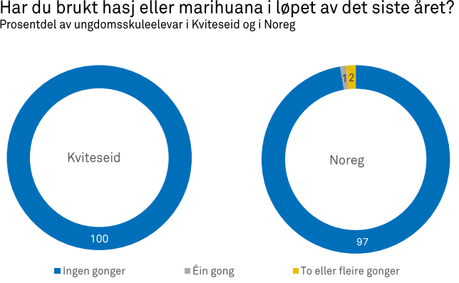
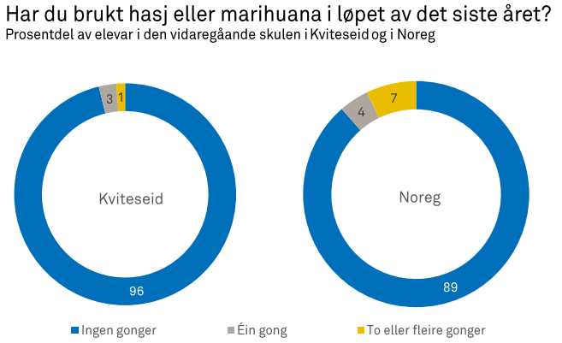

Kjelde: Ungdata; Kviteseid kommune 2018

Cannabis er det mest bruka narkotiske stoffet i Noreg. Bruk av cannabis blant ungdommar (15-16 år) har hatt ein nedgang sidan 2000. I 2015 seier 7% at dei har bruka cannabis. Bruken er låg samanlikna med andre land i Europa.

Bruk av narkotiske stoff er ulovleg og blir til dels sterkt fordømt. Etter ei auke blant tenåringar i bruk av hasj og marihuana på 1990-talet, vart det ein markert nedgang fram til midten av det fyrste tiåret etter årtusenskiftet. Etter det har utviklinga vore meir stabil. Samanlikna med ungdommar i andre land, ligg norske ungdommar si bruk av cannabis nokså lågt. Bruk av stoff som kokain, ecstasy og heroin er ifølge sjølvrapporteringsundersøkingar nokså liten blant norske ungdommar. Om det å prøve hasj eller marihuana – isolert sett – er farlegare enn å debutere tidleg med alkohol, er i dag omdiskutert. Det at alkohol er eit lovleg og sosialt akseptert rusmiddel, medan hasj og andre narkotiske stoff er forbode, utgjer ein viktig forskjell. Både rusmiddelbrukarens eiga forståing og omverdas tolking og reaksjon påverkas av om stoffet er lovleg eller ikkje. Unge som brukar illegale rusmiddel, har kryssa ei ekstra grense.

Samanlikna med alkohol er eksperimentering med narkotiske stoff eit meir eintydig ungdomsfenomen. Likevel blir nokon hengande att i eit misbruksmønster også i vaksen alder.

2.3 Rusmiddelsituasjonen i Kviteseid

Det ligg ikkje føre statistikk som systematisk skildrar rusmiddelsituasjonen i dei enkelte kommunar eller fylke. Derfor har det vore naudsynt å samle inn informasjon direkte frå lensmannen, sosialkontoret, barnevernet, helsetenesta, legen, psykiatritenesta og skular i kommunen for å få klarlagt rusmiddelsituasjonen i Kviteseid.

2.3.1 Befolkningssamansetnaden i Kviteseid

Det er naturleg å sjå på generell befolkningsstatistikk for kommunen som både angir dagens befolkningssamansetjing og ei framskriving av korleis samansetjinga vil vera over tid. Det er nyttig å kunne sjå om utviklinga i folkesetnaden gir spesielle utfordringar knytt til rusmiddelarbeidet.

Folketalsutvikling med aldersfordeling
Folketalet i Kviteseid kommune 1.1.2018 var 2397 personar. Det er ein nedgang på 145 personar sidan 2007.

Tabell 1
Aldersgruppe | 2018 | 2019 | 2020 | 2021 | 2022 | 2030 | 2040
0-5 år | 124 | 124 | 128 | 131 | 137 | 143 | 130
6-15 år | 232 | 232 | 230 | 221 | 220 | 245 | 269
16-19 år | 121 | 123 | 117 | 117 | 103 | 97 | 110
20-66 år | 1496 | 1488 | 1480 | 1464 | 1470 | 1392 | 1329
67-79 år | 478 | 498 | 517 | 547 | 555 | 676 | 828
SUM | 2451 | 2465 | 2472 | 2480 | 2485 | 2553 | 2666
Prognose folketalsutvikling høg nasjonal vekst

Aldersgruppe | 2018 | 2019 | 2020 | 2021 | 2022 | 2030 | 2040
0-5 år | 112 | 108 | 104 | 103 | 103 | 102 | 88
6-15 år | 229 | 223 | 223 | 211 | 215 | 192 | 189
16-19 år | 119 | 122 | 116 | 114 | 100 | 92 | 79
20-66 år | 1487 | 1473 | 1454 | 1438 | 1435 | 1321 | 1171
67-79 år | 473 | 490 | 510 | 535 | 534 | 622 | 710
80 eller eldre
SUM | 2420 | 2416 | 2407 | 2401 | 2387 | 2329 | 2237
Prognose folketalsutvikling låg nasjonal vekst

Tabellane syner SSB si framskriving av folketalsutviklinga i Kviteseid basert på høg og låg nasjonal vekst.

2.3.2 Utdanning
Innbyggjarane i Kviteseid har lågare utdanningsnivå enn gjennomsnittet. Dette er typisk for heile Telemark, sjølv om det er kommunale variasjonar.

Tabell 2
Siste oppdatering: 15.6.2017
Utdanningsnivå | Kjønn | 2014 | 2015 | 2016
Grunnskule | Kvinner | 26,8 % | 27 % | 27,4 %
 | Menn | 31,6 % | 30,8 % | 31,2 %
Vidaregåande | Kvinner | 43,3 % | 42,9 % | 40,9 %
 | Menn | 49,4 % | 49,5 % | 44,9 %
Fagskule | Kvinner | 0,0% | 0,0% | 1,0%
 | Menn | 0,0% | 0,0% | 3,6%
Universitet og høgskule kort | Kvinner | 25 % | 24,7 % | 24,7 %
 | Menn | 13,7 % | 13,7 % | 13,7 %
Universitet og høgskule lang | Kvinner | 4,9 % | 5,4 % | 5,4 %
 | Menn | 6,0 % | 6,0 % | 6,0 %

2.4 Kartlegging av rusmiddelbruket/misbruket i Kviteseid

Russituasjonen i Kviteseid var relativt ukjent før arbeidet med denne planen starta. Kviteseid kommune er for liten kommune til å sjå utvikling i lys av statistikk. Folketalet er lite, slik at det ikkje er mange nok til å gjera representative undersøkingar. I tillegg er det generelt lite statistikk å finne, og årsaka til dette er heilt enkelt at det er få tilfelle av rusmisbruk som blir registrert av det offentlege. Dei ”skjulte” tilfella veit vi ingenting om.

Tilgjengeleg informasjon i kommunen:
- Statistikk over sal og skjenking av alkoholhaldige drikkevarer
- Folkehelseinstituttet, politiets narkotikaarbeid, Ung-data

For å få eit bilde av russituasjonen i Kviteseid vart det utarbeidd ein intervjuguide som vart sendt til aktuelle partar i forkant av eit intervju. Intervjuguiden skulle gi grunnlag for innsamling av data som kunne fortelje noko om russituasjonen. Undersøkinga gir ikkje absolutte svar, men gir ei større forståing og innsikt i dei utfordringane kommunen står overfor. Denne informasjonen hadde òg som føremål å danne grunnlag for dei tiltak kommunen kan setje inn for å førebyggje og rehabilitere.

2.4.1 Alkoholforbruket generelt i Kviteseid

2.4.1.1 Sals- og skjenkestader i Kviteseid

Følgjande butikkar hadde salsløyve i 2018:
- Kiwi Kviteseid
- Coop Morgedal
- Joker Vrådal

Tabell 4 Talet på salstader i Kviteseid 2016-2018
Salsstader
2016 | 2017 | 2018
4 | 4 | 3

I 2018 hadde ein følgjande skjenkestader med løyve for drikkevarer med meir enn 22 volumprosent alkohol i Kviteseid kommune:
- Quality Straand Hotel
- Straand Sommerland
- Veteranbåten M/S Fram
- Norsk Skieventyr – VTM
- Vrådal Panorama AS – Panorama bar og restaurant
- Morgedal Hotell

Skjenkestader med løyve for drikk med mindre enn 22 volumprosent alkohol i Kviteseid kommune:
- Vrådal Panorama AS – Café utsikten
- Kilen Feriesenter
- Hvidesøe Kafé og Hage
- Handelslaget Café – Vrådal Villmark og Fritid AS
- Brødrene Hansen Eigedom AS – Administrasjonsbygget Fossøy

Tabell 6 Talet på skjenkestader i Kviteseid 2016-2018
Volumprosent alkohol | 2016 | 2017 | 2018
4,7-22 | 4 | 4 | 5
22-60 | 5 | 6 | 6

2.4.1.2 Omsetnad av alkohol i Kviteseid

Nasjonale tal viser at omsetnaden av alkoholhaldig drikk i gruppe 1 frå butikk aukar. Tala frå butikkane i Kviteseid syner at den same tendensen gjer seg gjeldande òg her. Folketalet i Kviteseid har hatt ein nedgang, men tale på hytteinnbyggjarar er aukande, noko som kan forklare ei auke. Andre moglege årsaker kan vera endra alkoholvanar.

Tabell 7: Omsett mengde alkoholhaldig drikk frå butikk; alkoholhaldig drikk gruppe 1
Sal av drikk som inneheld over 2,5 og høgst 4,7 volumprosent alkohol
År | 2015 | 2016 | 2017
Liter | 105 708 | 112 641 | 115 702

Tabell 8: Omsett mengde alkoholhaldig drikk frå skjenkestader, alkoholhaldig drikk gruppe 1, 2 og 3:
Skjenking 2,5 og 4,7 volumprosent alkohol (gruppe 1)
År | 2015 | 2016 | 2017
Liter | 32 827 | 30 869 | 35 510
Skjenking av drikk med meir enn 4,7 volumprosent alkohol og mindre enn 22 (gruppe 2)
År | 2015 | 2016 | 2017
Liter | 15 468 | 14 066 | 16 697
Skjenking av drikk med meir enn 22 volumprosent alkohol og mindre enn 60 (gruppe 3)
År | 2015 | 2016 | 2017
Liter | 2 419 | 2 416 | 2 552

2.5 Resultat av intervju med ulike etatar og institusjonar

Tilbakemeldingane er at det statistiske materialet er for lite til å kunne nyttast offentleg/i rapport. Dette kjem av at teieplikta må etterlevast. Det totale inntrykket er at Kviteseid kommune ikkje er spesielt belasta med rusmisbruk. Det har heller ikkje vore store endringar dei siste fem åra. Det er ikkje mogleg å sjå at det er ein trend i den eine eller andre retninga.

Det er òg viktig å merke seg at same person kan bli registrert fleire gonger. T.d. kan same person vera registrert av NAV, psykiatri og politi.

Nye opplysningar 2018
2.5.1 Lensmannen

Utviklinga i kommunen dei siste åra er nok at misbruk av illegale rusmiddel er relativt stabilt. Ein ser små svingingar frå år til år. Det registrerte omfanget av narkotikabruk og beslag vil henge saman med i kva grad politiet maktar å prioritere overvaking av eit misbrukarmiljø. Ei lita endring i frå tidlegare er at det no er noko enklare å skaffe seg rusmiddel lokalt. Det er likevel slik at ein stor del får tak i rusmiddel andre plassar. Misbruk i Kviteseid skjer som regel på private festar. Politiet får få meldingar frå publikum om misbruk av narkotika.

Når det gjeld illegale rusmiddel er det størst innslag av narkotika med hovudvekt på cannabis, men òg amfetamin. Politiet har og avdekka misbruk/kjøp/sal av reseptbelagde medisinar, anabole steroid og GHB. Politiet ser at det har blitt noko meir vanleg med blanding av alkohol og andre rusmiddel.

Når det gjeld alkohol, har også denne situasjonen vore relativt stabil. Endringa ligg meir i at tilgangen har auka m.a. med vinmonopolutsal i Seljord og Åmot. Politiet seier at det ikkje er grunnlag for å hevde at det er meir bruk av alkohol enn tidlegare. Alkoholforbruket er øl kjøpt i butikk og polvarer, og politiet har inga registrering av ulovlege drikkevarer.

Alkoholkonsumet blant ungdom varierer frå år til år. I følgje politiet er det avhengig av kulturen i avgangskullet i ungdomsskulen.

Det er registrert saker med trugsmål, ordensforstyrringar, og vald på grunn av rus. Moglege årsaker til denne endringa kan vera urbane trendar som har ført til ei haldningsendring hos ungdom. Politiet meiner at ungdom i dag har færre motforestillingar mot bruk av illegale rusmiddel.

Politiet er uroa for at det kan vere ein del mørketal når det gjeld rus, trugsmål og vald i nære relasjonar då det syner seg at det er ei auking i tal på slike saker rundt om i fylket.

2.5.2 Barnevern

Barnevernet har ikkje registrert store endringar dei siste fem åra. Det er året igjennom få bekymringsmeldingar og barnevernssaker der rus er ein medverkande faktor. Barnevernet har heller ikkje registrert mange barn og unge med rusproblem eller som har foreldre med rusproblem.

2.5.3 Helsestasjonen for ungdom/skuleteneste

Helsestasjonen for ungdom (13-20 år) er eit gratistilbod der det ikkje er timebestilling.
Helsestasjonen er open kvar onsdag kl. 14.00-16.30. I partalsveker er det lege tilgjengeleg frå kl. 14.00-15.30.
Skulehelsetenesta har faste trefftider.
Det er få ungdommar som vender seg direkte til helsestasjonen med spørsmål om rus.

Men helsestasjonen har samtaler med 9. og 10. klasse der rus er eit tema. Jenter, alkoholbruk og grensesetjing er òg mellom emna som blir tatt opp.
Ungdommen stiller få konkrete spørsmål om rus, men dei er likevel klare på ”Nei til narkotika”. Samstundes er helsesyster av den oppfatning at ungdommen har for lite kunnskap om rus.
Når det gjeld ungdommens alkoholforbruk, er oppfatninga på helsestasjonen den at det er:
- Noko helgefyll
- Ungdom drikk saman på fest
- Ungdom er opptatt av kva dei drikk

På spørsmål om kva helsestasjonen har registrert i høve til illegale rusmiddel, vart det svara slik:
- Veit det finst narkotiske stoff i Kviteseid og Seljord.
- Har inntrykk av at det er lite misbruk av narkotika blant ungdomsskuleelevar, men enkelte har prøvd hasj.
- Somme elevar veit kvar dei kan skaffe stoff.

2.5.4 Skulen

2.5.4.1 Kviteseid skule

I faga samfunnsfag og naturfag vert temaet tatt opp. Her har ein fokus på å drøfte spørsmål omkring om konsekvensar av bruk av tobakk og ulike rusmidler samt haldningar til rusmiddel.
Skulen får besøk av politiet som informerer 8 klasse om rus og køyring.
Kartlegging av elevar sin bruk av tobakk, snus og alkohol skjer gjennom Ungdata-undersøkinga. Resultata her vert fylgd opp av tverrfagleg gruppe.

Skulen har hatt tverrfagleg nettverksmøte med politi og helse der ein tek opp problemstillingar om rus og ungdom.

Skulen har rutinar dersom ein har mistanke om rusbruk blant ungdomsskuleelevar: Lærar melder frå til kontaktlærar, kontaktlærar har samtale med eleven. Saka går så vidare til foreldra via rektor og i siste instans til politiet. Skulen har så langt vore skåna for avdekking av bruk av illegale rusmiddel og alkohol på småskulen og mellomtrinnet. Skulen har såleis derfor ikkje rutinar for dette.

2.5.4.2 Kvitsund gymnas

Den vidaregåande skulen i kommunen gir slik undervisning om rusmiddelmisbruk:
- Temadag om sosialt miljø, etisk refleksjon/”case study” der rusmiddel er tema.
- Skulestart og internatreglement fokuserer på rusbruk.
- Læreplanar i samfunnsfag og religion tek opp rusproblematikken.
- Læreplanar i Naturfag og Biologi tek opp rusmiddel og verknaden av desse
- Jamlege fløymøte med dei einskilde fløyene der dei blant anna set fokus på alkohol/rusmiddel
- Trafikksikkerheitsdag med trafikksentralen. Her er mellom anna rusmiddel eit tema.

- Sosialkunnskap i 3. klasse fokuserer meir direkte på årsaker til rusproblem og på førebygging og behandling.
- Samling med helsesyster tidleg på hausten.

Kvitsund gymnas har i sitt regelverk forbod mot oppbevaring og bruk av rusmiddel, inkludert alkohol.

Skulen utfører ikkje undersøkingar, utover Elevundersøkinga og Ungdata, men kartlegg ein del rundt rusproblematikken gjennom elevsamtaler. Skulen legg òg opp til at det skal vera nær kontakt mellom elevar og sosiallærar/tilsynslærar om slike og liknande spørsmål.

Skulen har rutinar dersom ein ottast rusbruk i elevflokken:
Melding blir sendt til kontaktlærar eller sosiallærar eller rektor, eleven blir kalla inn til elevsamtale, og eleven får tilbod om intern eller ekstern hjelp.
I tillegg blir det ved bruk av rusmiddel (både legale og illegale) disiplinærsak og melding til føresette.

Ved mistanke om bruk av illegale rusmiddel kontaktar skulen politiet for i fyrste omgang å drøfte saka.

2.5.5 NAV Kviteseid

Talet på brukarar med rusproblem har minka dei siste åra. Dei fleste av desse har både rusproblem og psykiske problem. NAV Kviteseid samarbeider tett med både spesialisthelsetenesta og fastleger kring desse.

2.5.6 Heimebaserte tenester

Eit tosifra tal rusmisbrukarar nyttar heimebaserte tenester. Talet varier noko frå år til år. Nokre av utfordringane til heimetenesta i høve til rusproblem er:
- Personar med rusproblem blir pleietrengande 10-20 år tidlegare enn andre.
- KOLS og nevropati.
- Ustabile brukarar. Ofte er det vanskeleg for dette klientellet å halde seg til avtaler.
- Skapar utrygghet hos personalet (obs sikkerhet)
- Ressurskrevjande brukargruppe p.g.a at ein ofte må gå to personar og avstandane kan vera lange.

2.5.7 Psykisk helseteneste
Det vil alltid vera ein del av desse brukarane som har rusmiddelrelaterte problem (varierer mellom ca. 15-25%). Opplevinga av om det er snakk om rusproblem eller ikkje, kan ofte vera ulik mellom tenesta og brukaren. I slike tilfelle blir det arbeidd med andre problemstillingar som må løysast, eller som brukaren er oppteken av. Dersom det er born inn i biletet, må dette handterast særskilt.

Det vil også alltid vera andre personar som treng eit tilbod frå tenesta, og som får tilbodet, men takkar nei.
I 2017 vart rusarbeidet overført frå NAV til Psykisk helseteneste. Me opplever i aukande grad at det vert spurt etter kommunal ruskonsulent, noko me pr. i dag ikkje har.

2.5.8 Kommunelegen

Det er svært få LAR (legemiddelassistert rehabilitering)-pasientar i Kviteseid per år. Derimot sender legen nokre fleire til rusbehandling eller psykiatri p.g.a. rus. Personar med rusproblem får hjelp m.a. ved Borgestadklinikken og DPS Seljord.
Legekontoret har ingen oversikt over skader og ulykker der rus er ein medverkande faktor.

2.5.9 AKAN-tillitsvald i kommunen

Ordninga med AKAN (Arbeidslivets komité mot alkohol og narkotika)-tillitsvald omfattar bare kommunalt tilsette. Utfordringa til AKAN-tillitsvald er at små og ”gjennomsiktige” forhold kompliserar bruk av AKAN-ordninga. AKAN-tillitsvalde følgjer opp svært få personar per år, og nivået har vore stabilt dei siste fem åra. Det blir ikkje ført statistikkar på talet på arbeidsstakarar som oppgjer å ha eit rusproblem.

AKAN retningslinjer for Kviteseid kommune (Intranett). Målgruppe: alle tilsette, også leiarar og tillitsvalde.

Retningsliner for personkontakt i Kviteseid kommune
1. Ein personkontakt er ein medarbeidar som, i samråd med den som underskriven AKAN- kontrakt, er den næraste kontakten vedkommande har på arbeidsplassen.
2. Personkontakten skal føre tilsyn med at vedkommande held AKAN- kontrakten i arbeidstid, gje råd og støtte og kunne vera ein mellommann og hjelp for vedkommande imot det øvrige hjelpeapparatet .
3. Personkontakten rapporterar til leiar eller bedriftslegen ved problem og dersom AKAN- kontrakten ikkje vert halden.
4. Arbeidet som personkontakt skal kun gå føre seg innanfor vedkommande sin ordinære arbeidstid på arbeidsplassen.
5. Personkontakten har teieplikt om alt han/ho vert kjend med av personlege opplysingar i samband med dette arbeidet og skriv under særskilt erklæring om dette.
Ansvarlege er næraste leiar med personalansvar. Bedriftslegen koblast inn ved «Vurdering av aktuelle tiltak»

Teieplikt
Det vert kravd absolutt teieplikt av alle som er engasjert i AKAN- arbeidet og det skal skrivast under eigen teieprotokoll om dette.

2.5.10 Kvito AS

Kviteseid Arbeidssamvirke AS fusjonerte i 2012 med Vinje Vekst AS og ViTo Kompetanse AS. Bedriftens navn er nå Kvito AS, og eigarane er kommunane Vinje, Tokke, Nissedal og Kviteseid.
Kvito har arbeidstakarar og deltakarar frå heile Vest-Telemark. Kvito sitt tilbod i dag er slik:

- Varig tilrettelagt arbeid (VTA)
I utgangspunktet eit tilbod for personar med innvilga uføretrygd, men også aktuelt for personar med innvilga attføringspengar.

- Arbeidsforberedende trening (AFT)
Bistand/avklaring i høve personar som har nedsatt arbeidsevne, som på sikt kan vera aktuelle for ordinært arbeidsliv, evt. vidare utdanning. Tiltaksperioden kan vare inntil to år, og i enkelte høve kan det innvilgast ytterlegare ett år.

- Avklaring
Kvito er underleverandør for det anbudsutsette tiltaket Avklaring som går over 4 veker, med mogeleghethet for å få innvilga ekstra 4 vekers periode. Tiltaket har som mål å ende opp i detaljera plan for tilbakeføring til arbeidslivet.

- Oppfølging
Kvito er underleverandør for det anbudsutsette tiltaket Oppfølging som går over 6 mnd, med mogeleghet for å få innvilga ekstra 6 mnd. periode. Tiltaket har som mål å ende opp i arbeid eller utdanning.

- JobbNå
Kvito er underleverandør for det anbudsutsette kurset JobbNå som går over 6 mnd. Tiltaket har som mål å ende opp i arbeid eller utdanning.

- Lærekandidat
Kvito er godkjent av Fylkeskommunen som Lærekandidat-bedrift. Kan gjennomførast over 4 år bare i Kvito, men og i samarbeid med Vidaregåande Skule over 2 år. Ordninga gir Praktisk yrkesopplæring som endar opp i yrkesbevis.

Kvito avviser personar som møter opp rusa på jobb, men kan ta inn personar med rusproblem (individuelle vurderingar).

Kvito fører ikkje statistikk over personar som rusar seg. I 2017 var det to arbeidstakarar som hadde rus som hovudutfordring. Mange med rusproblem tar ikkje imot tilbod om AFT, Oppfølging eller Avklaring.

Kvito deltek i dag i tverrfagleg oppfølgingsarbeid knytt til einskildbrukarar.

3 RUSMIDDELPOLITISKE MÅL OG STRATEGIAR

3.1 Nasjonale mål og strategiar

Regjeringa utformer rusmiddelpolitikken på nasjonalt nivå og legg fram handlings- og strategiplanar. Planane vert som oftast lagde fram for ein treårsperiode. Nasjonale mål og strategiar kan variere med ulike regjeringar. Det vil likevel vera brei partipolitisk semje om å redusere dei sosiale og helsemessige skadane av rusmiddelbruk. Gjeldande handlingsplan mot rusmiddelproblem er for perioden 2006-2008.

Forsking på alkoholfeltet dokumenterer at det er ein nær samanheng mellom totalforbruket og omfanget av alkoholrelaterte skader. Det er òg påvist ein nær samanheng mellom totalkonsumet og talet på storforbrukarar. Jo høgare totalkonsum desto fleire storforbrukarar, og jo fleire storforbrukarar desto fleire alkoholrelaterte skader. Lokalt førebyggjande arbeid bør derfor ta sikte på å redusere det totale forbruket av alkohol, men det er samtidig naudsynt å rette inn tiltak mot særleg risikoutsette grupper.

Forsking viser vidare at verkemiddel som reduserer tilgangen på alkohol har effekt både på totalforbruk og på skadeomfang. Dette er verkemiddel som har stått sentralt i den norske rusmiddelpolitikken og som blant anna omfattar Vinmonopolet, avgifter, aldersgrenser, sals- og skjenkereglar og kontrollverksemd. Slike tilgangsreduserande verkemiddel påverkar også forbruket blant ungdom.

3.1.1 Regjeringas visjon og mål

Visjon
- Fridom frå rusmiddelproblem.

Hovudmål
- Ein vesentleg reduksjon i dei sosiale og helsemessige skadane av rusmiddelmisbruk

Viktige strategiske mål
- Førebyggje alle typar av rusmiddelmisbruk, med særleg fokus på førebyggjande arbeid blant barn og ungdom
- Betre tilgangen til effektiv rådgjeving, hjelp og behandling for personar med rusmiddelproblem og deira pårørande
- Oppnå ein vesentleg reduksjon i førekomsten av rusmiddelrelaterte helseskadar og talet på rusmiddelrelaterte dødsfall.

Strategiske mål for alkoholpolitikken
- Redusere totalforbruket av alkohol.
- Endre skadelege drikkemønstre.

- Redusere ulovleg omsetnad av alkohol.
- Heve den gjennomsnittlege debutalderen for alkohol.
- Auke oppslutnaden om alkoholfrie soner, som under graviditet, i trafikken, i samvær med barn og ungdom, i arbeidslivet og i organisert fritid.
- Redusere skadeverknadene for tredjepart, særleg barn av rusmisbrukarar.

Strategiske mål for narkotikapolitikken
- Redusere tilbodet av ulovlege narkotiske stoff.
- Motverke narkotikamisbruk, eksperimentering og rekruttering, særleg blant barn og unge under 18 år.
- Auke talet på misbrukarar som ved hjelp av offentlege og private behandlings- og rehabiliteringstilbod kjem seg heilt ut av misbruket eller får monaleg betre livskvalitet.
- Redusere kriminaliteten som følgje av narkotikamisbruk.

3.2 Kommunens mål og strategiar

Nasjonale mål og strategiar bør vera utgangspunktet for utviklinga av kommunale mål og strategiar. Derfor må òg kommunen gjera seg kjent med dei til ei kvar tid gjeldande nasjonale handlings- og strategiplanar på rusmiddelfeltet.

Overordna mål for rusmiddelpolitikken
- Førebyggje og redusere rusmisbruk hos born, unge og vaksne.

Strategiske mål
- Redusere skadeverknadene av alkoholbruk, individuelt og for samfunnet.
- Redusere bruken av narkotika.
- Styrkje negative haldningar til narkotika og misbruk av alkohol.
- Gje rusmiddelbrukaren eit effektivt behandlings-, etterverns- og omsorgstilbod.
- Motarbeide dopingmiddelbruk.
- Auke oppslutnaden om alkoholfrie soner som under graviditet, i trafikken, i samvær med barn og ungdom, i arbeidslivet og i organisert fritid.

Mål spesielt retta mot barn og unge
- Legge til rette for meiningsfylt fritid utan rus.
- Fange opp barn og unge i risikosona på eit tidleg tidspunkt.
- Gjere vaksne og foreldre medvitne om sine haldningar til alkohol- og rusmiddelbruken til ungdommen, og kva ansvar dei har som rollemodellar for barn og unge.

Strategiar
- Utarbeiding av ein rusmiddelpolitisk handlingsplan med mål for kommunens alkoholpolitikk og rusomsorg. I tillegg skal planen vise samanhengen mellom bruk av alkohol og bruk av narkotika.
- Kviteseid kommune skal gjennom haldningsskapande og førebyggjande arbeid legge til rette for å nå den landsomfattande målsetjinga om redusert alkoholforbruk.

- Kviteseid kommune skal føre ein næringsvenleg løyvepolitikk, som òg kan sikre at sals- og skjenking av alkohol skjer i kontrollerte former.
- Kviteseid kommune skal ha ei restriktiv haldning til skjenking av alkohol for tiltak knytt til barn og ungdom, til idrett og til arrangement der barn og unge deltek.
- Alle tilstellingar og arrangement i kommunale bygg som er opne for ungdom under 18 år, skal vera rusfrie.
- Retningslinjer for kommunen sin alkoholpolitikk skal vera slik at føremålet med alkohollova vert ivareteke.
- Kunnskapen om samanhengen mellom bruk/misbruk av ulike rusmiddel skal aukast hos befolkninga, men spesielt blant barn og unge.

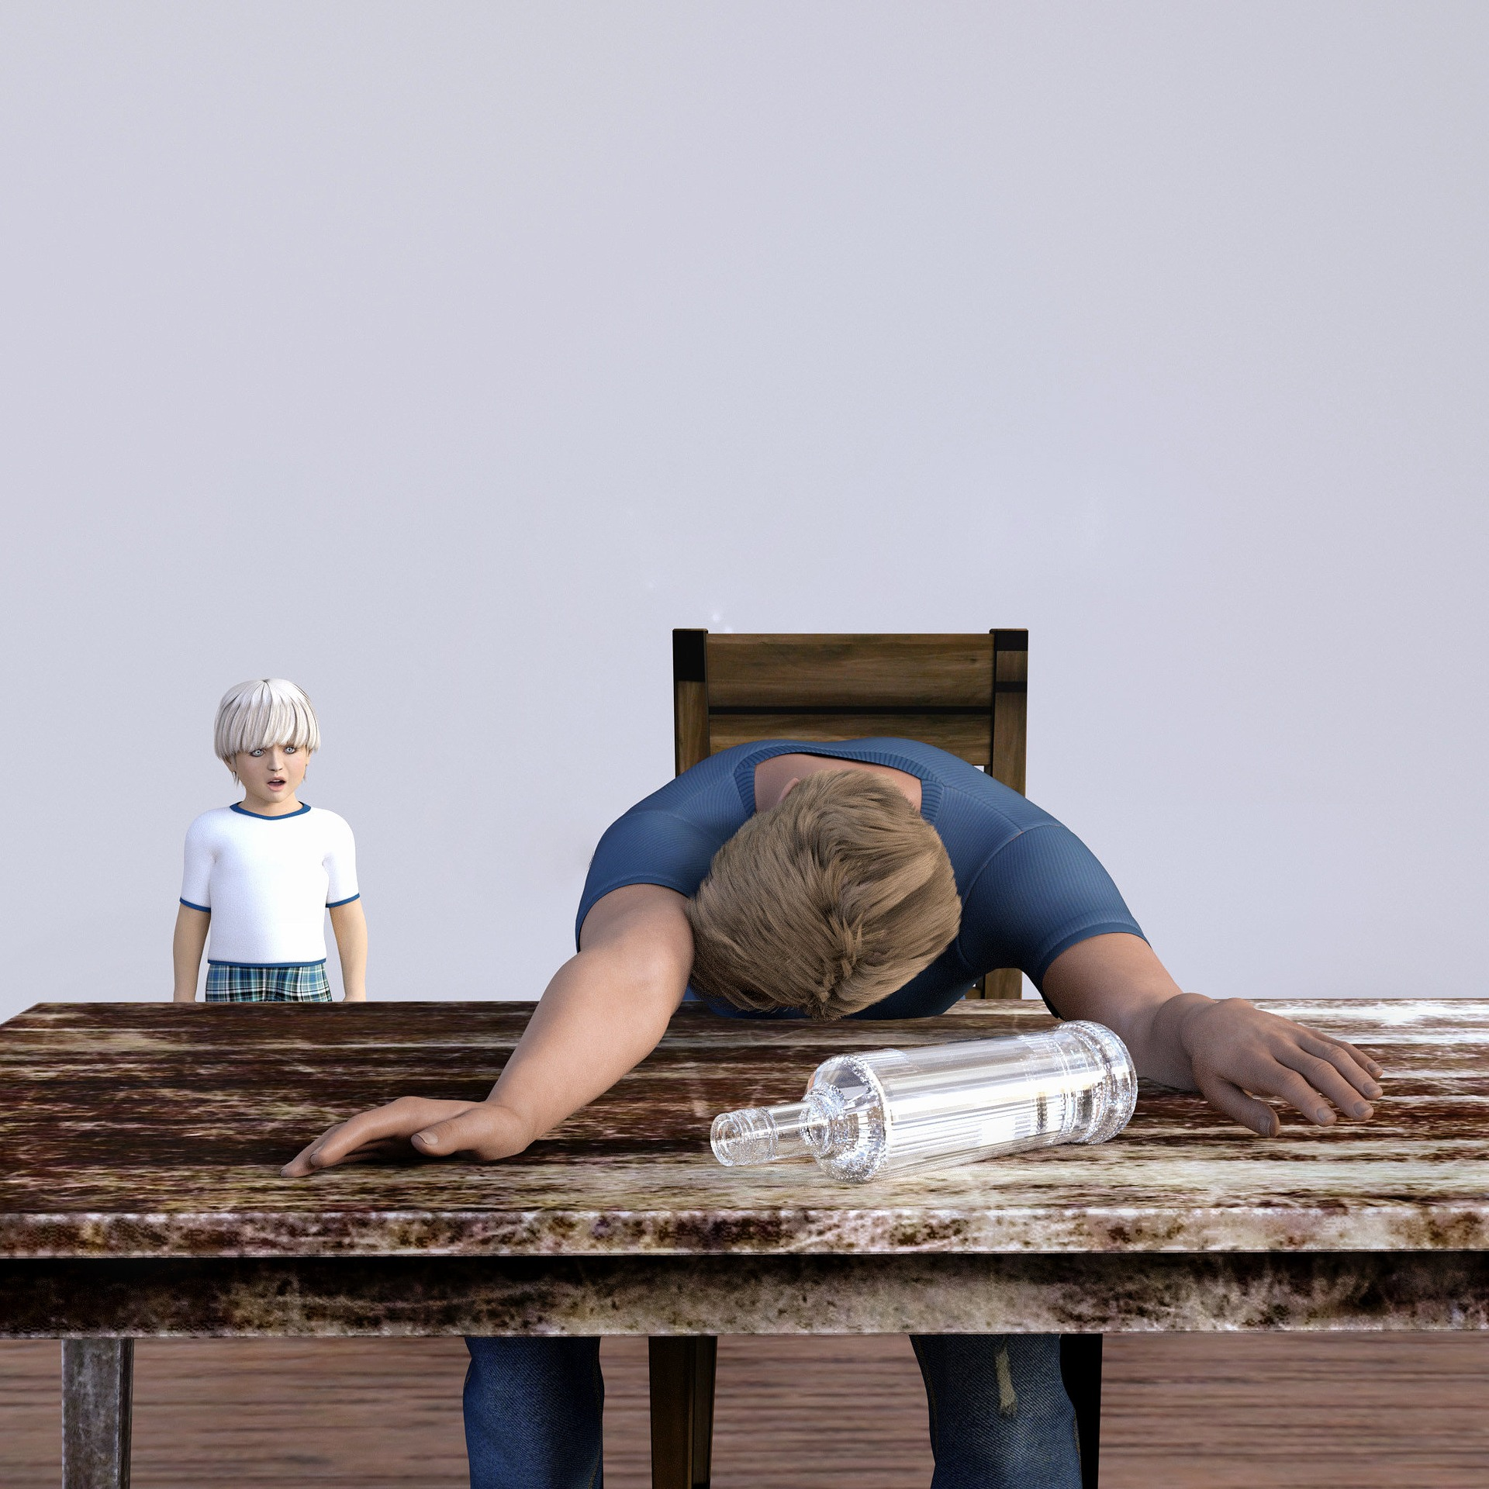

- TILTAK

Denne delen i planen skildrar kommunen sine strategiar og tiltak for å redusere rusmiddelproblema. Tiltaka som skildrast er tiltak for å førebyggje og avgrense bruk av rusmiddel, tiltak retta mot spesielle grupper og tiltak for å rehabilitere eller følgje opp rusmiddelbrukarar.

4.1 Allment førebyggjande tiltak

Allment førebyggjande tiltak er tiltak som er retta mot alle i kommunen eller grupper av innbyggjarane, t.d. rusmiddelfrie aktivitetstilbod i regi av lag og foreiningar.
Dersom Kviteseid kommune skal lukkast med å redusere rusmiddelproblema, må det førebyggjande arbeidet rette seg mot fleire arenaer som folk deltek på. Det kan vere t.d. barnehage, skule, arbeidsliv og ulike fritidsarenaer.

4.1.1 Førebyggjande tiltak retta mot barn og unge

Kviteseid kommune har ikkje eit offentleg fritidstilbod til barn og unge utover kulturskulen. Lag og foreiningar rundt om i kommunen står for det som elles finst av aktivitetar og tilbod. Kommunen stør dette arbeidet økonomisk ved tildeling av kulturmidlar. Utover dette har dei offentlege einingane og etatane sine eigne rammer og budsjett knytt opp mot arbeidet mot rus.

Fredagsklubb på Fredheim, Tiuren 4H, Måltrosten 4H, Vrådal Yngres, Sundagsskule på Misjonshuset og ZuluLAN er døme på konkrete førebyggjande tiltak retta mot born og unge.

Det ligg oversikt over lag og foreiningar på kommunen sin heimeside.

4.1.2 Haldningsskapande arbeid i skulen

Både nasjonal og internasjonal forsking understrekar at skulen bør ha ein sentral, aktiv og integrerande rolle i det førebyggjande arbeidet. Barnehagens og skulens arbeid for å styrke motstandsevna hos individ og i omgjevnadene vil førebyggje problemutvikling.
Slike tiltak omfattar t.d. undervisning og informasjon om skadar, kampanjar og haldningsskapande arbeid som har som mål å redusere bruk av rusmiddel. Målet er å påverke folks haldningar til bruk av rusmiddel.

Den kulturelle skulesekken er eit gratis kulturtilbod til alle barn i grunnskulen. Her får barn og unge delta i kulturlivet innafor tema som musikk, dans, teater, litteratur, lokalhistorie, film og biletkunst.

4.1.3 Andre rusførebyggjande tiltak

Foreldremedverknad
Foreldra kjenner barna sine best. Vellukka program for førebyggjing har trekt foreldre med ved å gi dei informasjon om rusmiddel, symptom og generell informasjon om russituasjonen i distriktet, kommunen og nærmiljøet. Vidare er det viktig å gjera foreldre medvitne om at dei er førebilete, og at deira haldning og handlingar påverkar ungdommen. Det bør arrangerast kurs/opplegg for unge og foreldre saman.

Vidare er det viktig at foreldre tar del i dei unges fritid, at dei stiller opp og viser seg i nærmiljøet, også på tider av døgnet og på stader der ungdom samlast.

Tiltak i regi av politiet eller der politiet har ei medverkande rolle
- Politiet er i skulen og held foredrag/gir informasjon om rusproblematikk og rusførebyggjande tiltak.
- Politiet deltar på ulike møte i regi av FAU (foreldras arbeidsutval ved skulane), skuleleiinga, næringslivet m.m.
- Politiet gjennomfører bekymringssamtaler med foreldre, skule, barnevern og andre institusjonar om barn og unge som ein har mistanke om ”flørtar” med rus, enten alkohol eller narkotika eller begge delar.
- Politiråd. Politiet og kommunen møtast minst ein gong i året og drøfter rusrelaterte emne.

Det bør verte gjennomført ein form for informasjon/førebygging for innbyggjarane, t.d. kvar 2. år. Politirådet bør taka ansvaret for dette.

Tverrfagleg samarbeid
- Skape tverrfaglege arenaer der ein søkjer å koordinere og informere om prosjekt på ulike nivå. Målet er at etatar og einingar arbeider saman for å førebyggje rus og kriminalitet.
- Utforme spesialtilpassa opplegg for enkeltpersonar – samarbeid mellom Kvito A/S, NAV og Kviteseid kommune.

4.2 Tiltak for oppfølging av risikoutsette grupper

I skulen
Så snart skulens personale blir kjent med forhold som gir grunnlag for bekymring, t.d. rusproblem i heimen eller hos ungdommen, blir det iverksett særskilt oppfølging av den enkelte elev ved:
- Kontaktlærar/sosiallærar
- Helsesyster
- Samtaler med foreldre
- Ytterlege tiltak t.d. via barnevernet og vidare oppfølging gjennom hjelpeapparatet utanfor skulen.

4.3 Tiltak for å regulere tilgangen av rusmiddel

Slike tiltak omfattar reguleringar og restriksjonar i forhold til pris, sal og skjenking av alkohol, og tiltak i samarbeid med det lokale politiet mot ulovleg omsetnad av narkotika.
Det finst omfattande dokumentasjon på effekten av tiltak for å avgrense alkoholskadar. Dei mest effektive tiltaka er såkalla regulatoriske verkemiddel som påverkar prisen på og tilgang av alkohol. Dette omfattar bl.a. kontroll med omsetnad og skjenking av alkohol, samt handheving av aldersgrenser. Alkohollova gir kommunane eit omfattande ansvar på dette området. Kommunens kontroll og løyvepolitikk er avgjerande for å avgrense totalforbruket og redusere skadane av alkohol.

4.3.1 Kviteseid kommunes alkoholpolitikk

Den overordna målsetjinga med alkohollova er i størst mogleg grad å avgrense dei samfunnsmessige og individuelle skadar som alkoholbruk kan medføre. Alkohollova regulerer tilgangen av alkoholhaldig drikk blant anna gjennom løyvesystemet ved fastsetjing av vilkår for korleis sal og skjenking skal skje og kontroll med at vilkåra blir overhaldne.
Alkohollova gir kommunen utstrakt fridom til å fastsetje sin eigen alkoholpolitikk.

Det er ei viktig utfordring for kommunen å føre ein alkoholpolitikk som balanserer næringslivsinteresser og sosiale og helsepolitiske omsyn.

Kommunen kan blant anna fastsetje kor mange sals- og skjenkeløyve kommunen ynskjer å ha, gi retningslinjer for kva slags type arrangement og aktivitetar som skal få løyve, setje grenser for opningstider og styre kontrollen for å sikre at regelverket vert fylgt. Den kommunale rusmiddelpolitikken er derfor viktig for å regulere omsetnaden av alkohol og avgrense dei alkoholrelaterte problema.

Sal og skjenking av alkohol i kommunen bør skje på ein trygg måte innan gjeldande regelverk. Dette krev eit godt samarbeid mellom kommunen og dei som har løyve. Kommunen si utfordring vil vere å praktisere regelverket slik at det er lett å forhalde seg til og sikre at alle blir handsama rettvist. Kommunen skal forvalte alkohollova på ein rett måte og i samsvar med lova sin føremålsparagraf og andre sentrale og lokale retningslinjer. Den som søkjer løyve, skal oppleve at saksbehandlinga er i samsvar med forvaltningslova sine reglar for rask og korrekt saksgang. Administrasjonen skal leggje grunnlaget for at dei folkevalde sine vedtak i løyvesaker blir formelt rette.

4.3.2 Alkohol og næringsinteresser
Reiselivet er i dag ei av dei største næringane i kommunen. Kviteseid er ein av dei fremste reiselivskommunane i Telemark. Kommunen har eit stort tal gjestesenger knytt til hotell, hytter og campingplassar. Derfor er reiseliv eit av satsingsområda til kommunen, jf Strategisk næringsplan for Kviteseid kommune 2013 – 2018.

Reiselivet er avhengig av oppgjevne og synlege rammevilkår, slik at kommunen, som sjølv har høve til å fastleggje sin alkoholpolitikk, kan prøve å finne balansen mellom omsyn som kan synest

innbyrdes motstridande. På den eine sida ynskjer styresmaktene at alkohol skal vera tilgjengeleg, på den andre sida ynskjer ein å avgrense dei sosial og helsemessige skadane alkohol medfører.

Det er arbeidsplassar og viktige næringspolitiske omsyn knytt til sal og skjenking av alkohol, samstundes som alkohol påfører samfunnet og enkeltmenneske store lidingar.

Kommunen kan ved løyvetildeling avgrense sals- og skjenketida for den einskilde løyvehavarar.
For å få til likebehandling og standardisering bør ulike driftskonsept liggje til grunn for dei typar alkoholhaldig drikk serveringsstaden skal få løyve for, eventuelt ikkje få løyve for.

Næringspolitiske omsyn kan tale mot at kommunen set i verk tiltak som set grenser for verksemdenes handlefridom og rammevilkår. Servering og skjenking utandørs vil av mange kunne opplevast som ein miljøskapande trivselsfaktor i nærmiljøet og gi ”liv” til området. Samstundes syner forsking at auka tilgang på alkohol er ein av dei viktigaste enkeltfaktorar som fører til auka forbruk. Kommunen må foreta ei avveging av til dels motstridande omsyn.



Bilde: Pexels.com

4.4 Retningslinjer for sal og skjenking av alkohol i Kviteseid kommune

Retningslinjene er reglar som seier noko om kva slags omsyn og avvegingar det alkoholpolitiske skjønnet skal byggje på. Retningslinjene skal verke til å gi ei viss standardisering av skjønnet, slik at ein er sikra likebehandling og at verksemdene veit kva dei har å rekne med.

4.4.1 Generelle føresegner

- Løyveperioden er 4 år (kommunestyreperiode), med opphør seinast 30. september året etter at nytt kommunestyre tiltrer.
- Det vert ikkje sett tak på talet på sals- og skjenkeløyve.
- Det vert ikkje sett tak på talet på ambulerande skjenkeløyve.
- Vilkåra for sal og skjenking av alkoholhaldig drikk kan bli endra av kommunestyret i løyveperioden.

4.4.2 Salsløyve for drikk med alkoholprosent mindre enn 4.7 – gruppe 1

Normaltid for sal og utlevering av alkoholhaldig drikk i gruppe 1 er frå kl 08.00 til kl 18.00. På dagar før sundagar og heilagdagar skal salet slutte kl. 15.00. Dette gjeld ikkje dagen før Kristi Himmelfartsdag (Helgetorsdag).

Kommunestyret kan for kommunen eller for den enkelte salsstad innskrenke eller utvide salstidene. Sal er likevel forbode etter kl 20.00 på kvardagar, og etter kl 18.00 på dagar sundagar og heilagdagar, unntatt dagen før Kristi Himmelfartsdag, jf. alkohollova §3-7.

Salstida i gruppe 1 vert:
Kl 08.00 – 20.00 måndag til fredag.
Kl 08.00 – 18.00 på dagar før sun- og heilagdagar, unnateke dagen før Kristi Himmelfartsdag.

I følgje endringar i Alkohollova som tråtte i kraft 1.1.2015, er det lov å selje alkoholhaldig drikk på valdagen.

    - Kommunale skjenkeløyve

Alkoholhaldig drikk:
Gruppe 1: Drikk som inneheld over 2,5 og høgst 4,7 volumprosent alkohol.
Gruppe 2: Drikk som inneheld over 4,7 og mindre enn 22 volumprosent alkohol.
Gruppe 3: Drikk som inneheld mellom 22 og 60 volumprosent alkohol.

Skjenking av alkoholhaldig drikk i gruppe 1 og 2 kan skje frå kl 08.00 til 01.00.
Skjenking av alkoholdrikk i gruppe 3 kan skje frå kl 13.00 til 24.00.
Alkohollovas § 4-4 Tidsinnskrenkinger for skjenking av alkoholholdig drikk.

Vidare står det i denne paragrafen at kommunestyret kan for kommunen eller for den enkelte skjenkestad innskrenke eller utvide tida for skjenking:
- Drikk i gruppe 1 og 2 volumprosent alkohol kan skjenkast frå kl 08.00 til 03.00.
- Drikk i gruppe 3 kan skjenkast frå kl 13.00 til 03.00.

I forhold til vurdering av søknader om sals- eller skjenkeløyve står det m.a. følgjande i alkohollovas § 1-7 a Kommunens skjønnsutøvelse ved behandling av søknad om bevilling for sal eller skjenking m.v.: Ved vurderinga av om bevilling bør gis, kan kommunen mellom anna legge vekt på tal på sals- og skjenkestader, staden sin karakter, beliggenhet, målgruppe, trafikk- og ordensmessige forhald, næringspolitiske omsyn og omsynet til lokalmiljøet for øvrig.

Denne rusmiddelpolitiske handlingsplanen legg opp til at kommunen skal i sine alkoholpolitiske retningslinjer vurdere søknader om skjenkeløyve ut i frå driftskonsept. Dei ulike driftskonsepta skal vera førande for kva for rammer løyvet skal vera innafor.

Hotellverksemd
Hotellverksemd kan få løyve til å skjenke innafor dei maksimalgrenser alkohollova opnar for, slik som situasjonen er i dag.
- Drikk i gruppe 1 og 2 kan skjenkast frå kl 08.00 til 03.00.
- Drikk i gruppe 3 kan skjenkast frå kl 13.00 til 03.00.

Campingplassar
Campingplassar kan få løyve til å skjenke drikk i gruppe 1 og 2 innafor alkohollovas normal tid: frå kl 08.00 til 01.00.

Turistanlegg
Turistanlegg (døme på turistanlegg i kommunen er Norsk Skieventyr, Straand Sommerland, M/S Fram og Vrådal Panorama skisenter) kan få løyve til å skjenke drikk innafor dei maksimalgrenser alkohollova opnar for:
- Drikk i gruppe 1 og 2 kan skjenkast frå kl 08.00 til 03.00
- Drikk i gruppe 3 kan skjenkast frå kl 13.00 til 03.00.

Pub/utestad
Fredag og laurdag kan pub/utestad få løyve til å skjenke innafor dei maksimalgrenser alkohollova opnar for:
- Drikk i gruppe 1 og 2 kan skjenkast frå kl 08.00 til 03.00.
- Drikk i gruppe 3 kan skjenkast frå kl 13.00 til 03.00.
Dei øvrige dagane (måndag-torsdag, og sundag) kan pub/utestad få løyve til å skjenke:
- Drikk i gruppe 1 og 2 kan skjenkast frå kl 08.00 til 01.00.
- Drikk i gruppe 3 kan skjenkast frå kl 13.00 til 01.00.

Restaurant
Restaurantar kan få løyve til å skjenke:
- Drikk i gruppe 1 og 2 kan skjenkast frå kl 08.00 til 01.00.
- Drikk i gruppe 3 kan skjenkast frå kl 13.00 til 01.00.

Kafédrift
Kafédrift kan få løyve til å skjenke drikk i gruppe 1 og 2 innafor alkohollovas normal tid: frå kl 08.00 til 01.00.

Nye driftsprofilar
Dette kan vera verksemder som primært sel andre type varer og tenester, t.d. frisørsalongar, klesbutikkar o.a. som søkjer om skjenkeløyve. Det vil ikkje vera i strid med alkohollova å gi eit slikt løyve, men i eit rusmiddelpolitisk perspektiv bør ein ikkje gi slike løyve.

4.5 Alkoholkontrollen

Alkohollova § 1-9 pålegg kommunen å føre kontroll med korleis kommunalt salsløyve/ skjenkeløyve vert utøvde. Denne kontrollen skal særleg omfatte sals- og skjenketidene, aldersgrensereglane og at det ikkje blir selt eller skjenkt til personar som er synleg rusa.
Sals- og skjenkeløyvekontrollar skal skje i gjennomsnitt 3 gonger per bevilling per år.

4.5.1 Internkontroll

Internkontroll handlar om sals- og skjenkestaders interne styring og eigenkontroll av den daglege sals- og skjenkeverksemda. Omgrepet internkontroll er definert i alkoholføresegnenes
§ 8-2:” I denne forskriften betyr interkontroll systematiske tiltak som skal sikre at virksomhetens aktiviteter planlegges, organiseres, utføres og vedlikeholdes i samsvar med krav fastsatt i bevillinga, alkoholloven og bestemmelser fastsatt i medhold av loven.”

Kviteseid kommune nytter Securitas til å sjå til at sals- og skjenkestadene imøtekjem alkohollova, lova om internkontroll, og frå 2017, røykelova. Securitas skriv rapportar til kommunen.

Frå 1.1. 2016 blei det innført eit nytt prikktildelingssystem i Noreg. Dette for å tydeleggjere kommunen sitt ansvar for å reagere ved brot på bevillingsvilkåra, sikre likehandsaming, få ein
meir effektiv oppfølging av regelbrot, meir enkel sakshandsaming - og bidra til å redusere problem knytt til alkoholbruk.

Det vil bli utarbeida ein faldar der m.a. reglar for skjenking samt det nye prikktildelingssystemet kjem tydeleg fram. Denne vil bli distribuert til alle sals- og skjenkestader i kommunen.

4.6 Delegering til rådmannen, jf. Kviteseid kommunes delegasjonsreglement

Alkohollova, jf. § 1-12:
- Kan godkjenne skifte av styrar og avløysar, jf § 1-7d.
- Kan gje løyve til utviding av skjenkelokale for eit einskild høve, jf § 4-2.
- Kan gje løyve til utviding av skjenketid for eit einskild høve, jf § 4-4.
- Kan gje ambulerande skjenkeløyve, jf § 4-5. Føresetnad for ambulerande skjenkeløyve er at politiet har godkjent arrangementet og vaktlista for dette.
- Kan gje prikkar ved avvik. Eventuelle klagar blir handsama av formannskapet.

5. OPPFØLGING OG REHABILITERING AV RUSMISBRUKARAR
Kommunen har ansvaret for å hjelpe den enkelte til å koma bort frå misbruk av alkohol og andre rusmiddel. Kommunen har ansvar for å gi råd, rettleiing og hjelp til vedkomandes familie. Dette følgjer av Helse- og omsorgstenestelova. Sosialtenesta er i dette avsnitt å forstå som dei kommunale tenestane som ligg til Tenestekontoret i Kviteseid kommune. Helse- og omsorgstenestelova sitt kapittel 3, §3-2, Kommunens ansvar for helse- og omsorgstenestar
skildrar sosialtenesta sine rammer og utvegar for å hjelpe den enkelte rusmisbrukar til å koma bort frå rusmiddelavhengighet friviljug. Ved bruk av tvang gjeld kapittel 10. Dette kan skje ved å skaffe behandlingsopplegg i eigna institusjon, iverksetje mellombels tiltak i påventa av institusjonsplass, følgje opp klienten under institusjonsbehandlinga og setje i verk ettervern etter endt institusjonsopphald gjennom m.a. å sikre økonomi, bustad og aktivitet. Det blir lagt stor vekt på samarbeid med brukaren gjennom heile prosessen.

Fyrstekontakten med rusmisbrukarar skjer ofte når dei kjem til NAV kontoret for å søkje om sosialstønad og/eller hjelp til å finne bustad. Ofte finn sosialarbeidarar ut gjennom samtaler at klienten har eit rusproblem, det same kan gjelde for psykiske problem. Brukaren sjølv presenterer ikkje alltid dette som grunnen til at dei har oppsøkt NAV kontoret.

5.1 Samarbeidet mellom tenestekontor og rusmisbrukaren
Tenestekontoret tar imot søknader om tenester, kartlegg behov (t.d. for koordinator og individuell plan) og lagar vedtak om kommunale tenester.

Tenestekontoret har ansvar for å koordinere tenester som brukaren har krav på etter Helse- og omsorgstenestelova og Pasient- og brukarrettighetslova.

5.2 Behandling av rusmiddelavhengige, poliklinisk eller i institusjon

Rusmiddelavhengige har krav på nødvendige kommunale tenester etter Helse- og omsorgstjenesteloven og Pasient- og brukerrettighetsloven. Kommunen skal sørge for at personar som oppheld seg i kommunen og har rusmiddelproblem «tilbys nødvendige helse-og omsorgstjenester» etter Helse- og omsorgstjenesteloven § 3-1, fyrste og andre ledd.

I Kviteseid kommune er det psykisk helse som har oppfølgingsansvar for brukarar med rusproblem. Om brukaren treng utgreiing eller behandling i spesialisthelsetenesta, samarbeider psykisk helse med brukaren og eventuelt pårørande og spesialisthelsetenesta med lege som henviser brukaren til spesialisthelsetenesta.

5.3 Samarbeid med NAV
NAV skal, med heimel i Sosialtjenesteloven § 17, gje «opplysing, råd og veiledning». Opplysingsplikta gjeld dei ulike rettane til vanskelegstilte brukargrupper. Rusmiddelavhengige kan ha trong for hjelp til å kome ut i arbeid eller aktivitet. NAV vurderer arbeidsevna til brukarane på grunnlag av medisinske opplysingar og utprøving i arbeidsretta tiltak. Dei kan og ha rett på hjelp til mellombels bustad, krav på økonomisk sosialhjelp eller trygdeytingar.

Psykisk helse kan ha kontakt med rusmisbrukarar i samarbeid
med NAV, og følgjer evt opp med samtaler, råd og rettleiing og praktisk hjelp i
heimen. Menneske med rusproblem kan også streve med psykiske problem.

6. GJENNOMFØRING OG OPPFØLGING AV PLANEN
6.1 Ansvarsfordeling og samarbeid
Organisasjonsmessig er Kviteseid kommune delt inn i tre sektorar:
- Samfunnsutvikling og teknisk drift
- Helse og omsorg
- Skule og barnehage

Fleire leiarar og tilsette i alle desse sektorane har i større og mindre grad vore involvert og engasjert i utarbeidinga av planen. Gjennomføringa av tiltaka ligg til alle tre sektorane, det same gjer koordineringa av tiltaka og samarbeidet sektorar og avdelingar imellom.
Alle tre sektorane har ansvaret for tiltak som er førebyggjande, medan rehabilitering stort sett ligg til sektor for omsorg.

6.2 Evaluering og rullering av planen
Rusmiddelpolitisk handlingsplan skal rullerast kvar kommunestyreperiode.
Ein bør samtidig utføre ei ny kartlegging og vurdering av rusmiddelsituasjonen i kommunen.
Det skal òg vurderast om kommunen gjennom eksisterande tiltak har nådd sine mål. Vurderinga skal leggjast til grunn for rullering av planen og vera retningsgjevande for i kva grad det er behov for endringar i tiltaks- og virkemiddelapparatet.

Det skal òg vurderast om kommunen gjennom eksisterande tiltak har nådd sine mål. Vurderinga
skal leggjast til grunn for rullering av planen og vera retningsgjevande for i kva grad det er behov for endringar i tiltaks- og virkemiddelapparatet.

Samandrag av revisjon av rusmiddelpolitikk handlingsplan
Tekst vert ikkje vesentleg endra utanom oppdatering av m.a. statistikk. Innspel til planen frå einingar og institusjonar gjerast skriftleg.


Bilde: Privat

LITTERATUR

- Veileder for kommunal rusmiddelpolitisk handlingsplan, Sosial- og helsedirektoratet.

- Regjeringens handlingsplan mot rusmiddelproblemer 2006-2008, Arbeids- og sosialdepartement.

- God rusforebygging, et temamagasin om kommuner og rusarbeid, Sosial- og helsedirektoratet.

- Internkontroll etter alkoholloven – for salgs- og skjenkesteder, Sosial- og helsedirektoratet.

- Lov 1989-06-02 nr 27: Lov om omsetning av alkoholholdig drikk m.v. (alkohollova)

- Barnet og rusen – et temamagasin, Borgestadklinikken

- Ungdommens bruk av rusmidler, Hovedresultater fra de årlige ungdomsundersøkelsene 1968-2006, Statusrapporten om rusmiddelsituasjonen, SIRUS.

- Ungdommens etterspørsel etter alkohol, en empirisk analyse basert på intervjudata 1999-2004, SIRUS-rapport 2005.

- Rusmidler i Norge, Statistikk-06, SIRUS.

- Psykiatriplan for Kviteseid kommune

- AV-OG-TIL uten alkohol, Av-og-til-metoden: Ressursbank

- Narkotikakartlegging i kommunane 2002-2006, Statens institutt for rusmiddelforskning.

- Rusmiddelpolitisk handlingsplan for Vinje kommune 2004-2008.

- Rusmiddelpolitisk handlingsplan for Vinje kommune 2004-2008.

- Rusmiddelpolitisk handlingsplan for Skedsmo kommune 2004-2008.

- Rusmiddelpolitisk handlingsplan for Vefsn kommune (revidert 2004).

- Handlingsplan mot rus og alkoholpolitiske retningslinjer for Ås kommune 01.07.2004-30.06.2008.

- Rusmiddelpolitisk handlingsplan for Vinje kommune 2004-2008.

- Alkoholpolitiske retningslinjer for Kviteseid kommune

- Alkoholpolitiske retningslinjer for Lesja kommune

- Alkoholpolitiske retningslinjer for Tønsberg kommune (redigert utgave 2005)

- Alkoholpolitiske retningslinjer for Frogn kommune 01.07.2004-30.06.2008.

- Alkoholpolitiske retningslinjer for Karmøy kommune 2004-2008

- Verktøy for velferd, Lokal alkoholpolitikk, Alkoholpolitisk verktøykasse for folkevalgte, Actis-Rusfeltets samarbeidsorganisasjon, 2006

- Sak 73/2007 i Vest-Telemark Rådet 20.11.07: Felles alkoholpolitiske retningslinjer. Rapport frå arbeidsgruppa.

- Strategisk næringsplan for Kviteseid kommune 2013-2018.

- Ungdata undersøking 2018

